КОНСПЕКТ
непосредственной образовательной деятельности по конструированию в подготовительной группе на тему: «Домик».
Цель: развитие художественного творчества у детей посредством овладения методикой конструирования из бумаги.
Образовательные задачи:
- формировать умения следовать устным инструкциям;
- закреплять умения складывать бумагу в разных направлениях, складывать готовые выкройки;
- закреплять умения надрезать выкройки и склеивать их в объемную форму;
- закрепить полученные навыки работы с ножницами, клеем;
- закреплять умения детей украшать поделку аппликацией по собственному замыслу.
- повторить геометрические фигуры.
Развивающие задачи:
- развивать у детей художественный вкус, творческие способности и фантазию;
- развивать у детей глазомер, приучать к точным движениям пальцев;
- развивать пространственное воображение.
Воспитательные задачи:
- воспитывать интерес к конструированию из бумаги;
- воспитывать аккуратность, умение бережно и экономно использовать материал, содержать в порядке рабочее место.
Словарная работа
Активизация словаря: двери, окна, крыша.
Обогащение словаря: стройплощадка.
Материалы и оборудование: листы цветной бумаги разного цвета формата А4, обрезки цветной бумаги, ножницы, клей-карандаш, простой карандаш, заготовки из гофрированного картона.
Предварительная работа: рассматривание фотографий, иллюстраций, открыток с изображением домов разного вида; беседа на тему: «В каком доме ты живешь?»; чтение художественной литуратуры: Ю.Мориц «Домик с трубой»; Б.Житков «Белый домик»; Г. Ладонщиков «Звездочка»; выставка рисунков «Дом, в котором я живу».
Ход занятия
Этап занятия | Деятельность воспитателя | Деятельность детей | Методы и приемы
Вводная часть | Дети, послушайте, пожалуйста, загадку:  В нем живет моя родня,  Мне без нее не жить ни дня.  В него стремлюсь всегда повсюду  К нему дорогу не забуду.  Без него живу с трудом  Мой кров, родимый, теплый …  О чем эта загадка? Правильно – о доме.  А из чего строят дома?  Сегодня мы с вами отправимся на стройплощадку и будем строить дома. Вы согласны? А строить домики мы с вами будем из бумаги. Хотите? Тогда занимайте свои рабочие места. | Дом!  Из кирпича, дерева.  Да. | Художественное слово  Вопросы к детям
Основная часть | Сначала мы с вами сделаем заготовки из бумаги. Я беру лист бумаги. Какой он формы? Ребята, на столах у вас листы какой формы?  Давайте сделаем из него квадрат. Как это можно сделать?  Молодцы, а теперь внимательно смотрите и слушайте. Кладём перед собой прямоугольный лист и ровненько загибаем угол у листа так, чтобы его короткая часть ровно легла вдоль длинной. Приглаживаем по получившейся диагонали пальцами. Переворачиваем лист и загибаем «лишний» кусок ровно-ровно. Разворачиваем. Берём ножницы и отрезаем лишнее.  Какой формы получился лист? Правильно. Приступаем к работе.  Дети, покажите мне ваши квадраты. Молодцы!  Послушайте и посмотрите, пожалуйста, что нужно будет сделать дальше. Берём наш квадрат и складываем его пополам. Вот так.    Приступаем к работе.  Теперь к центральной линии пригибаем верхний и нижний край:  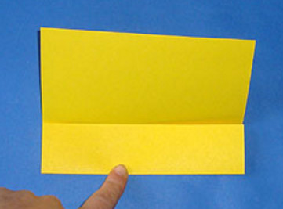  Открываем, смотрим, что у нас получилось.  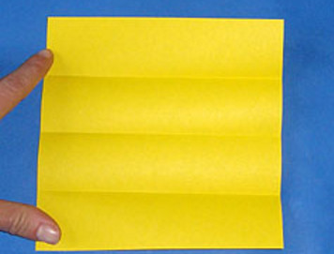  Приступаем к работе.  Теперь переворачиваем наш лист (показываю) и повторяем те же самые действия.  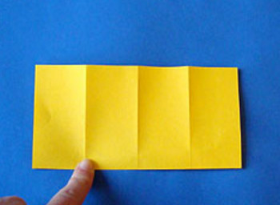  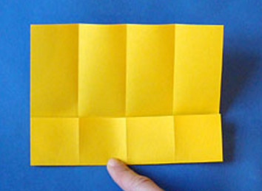  Что у нас получилось? Верно.  Всем понятно? Приступаем к работе.  Простым карандашом отмечаем те полоски, по которым нужно будет сделать ножницами надрезы:  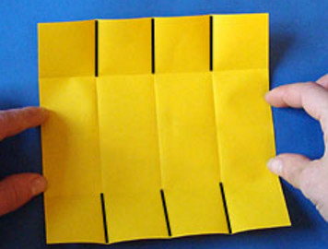  Аккуратно делаем надрезы.  Всем понятно? Приступаем к работе.  Теперь соединяем к центру две детали:  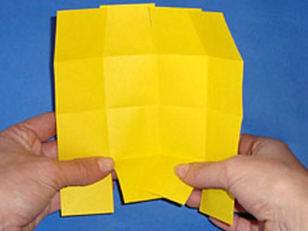  Склеиваем клеем с двух сторон.  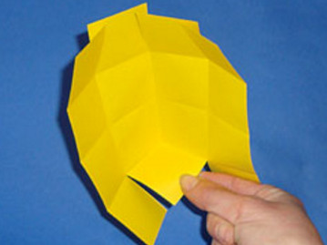  Всем понятно? Приступаем к работе.  Теперь склеиваем остальные детали. Вот так (показываю).  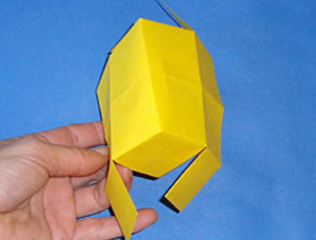  Вот такой домик у нас получился.  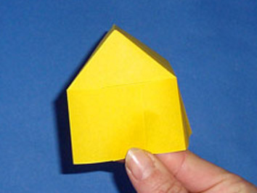  Теперь вы приступайте к работе.  Молодцы! У вас получились домики, но в них чего-то не хватает…  Давайте отгадаем загадки:  От дождя она спасает  И на ней труба бывает  Сразу притихают мыши,  Если кот идёт по ……..  Одной рукой всех встречает,  Другой – провожает.  Кто приходит, кто уходит -  Все её за руку водят. (дверь)  В темноте, поближе к ночи,  У домов зажгутся очи.  Только их закроют скоро  Плотные ресницы-шторы. (Окна)  Крышу мы сделаем из гофрированного картона. Берем заготовку, складываем ее пополам и приклеиваем к нашему домику.  Двери мы можем вырезать из стены домика, тогда ее можно будет открывать и закрывать, а можно вырезать дверь из цветной бумаги и наклеить ее прямо на свой домик.  Окошки вы можете вырезать из цветной бумаги по своему желанию.  Дети самостоятельно выполняют работу, помогаю и подсказываю по мере необходимости. | Прямоугольной.  Ответы детей.  Квадратной.  Выполняют работу  Лист с квадратиками.  Выполняют работу  Отгадывают загадки | Объяснение  Показ способов действий, образца  Вопросы к детям  Похвала  Поэтапное выполнение работы  Художественное слово
Заключительная часть | Посмотрите, какие замечательные домики у вас получились. Кто хочет рассказать про свой домик? Кто там будет жить? Как вы думаете, чей домик получился самый аккуратный, самый оригинальный, самый необычный?  Вам понравилось быть строителями?  Спасибо вам за работу. Вы все молодцы.  А сейчас приглашаю всех на физминутку.  Новоселье  Динь-дон, динь-дон  (Наклоны из стороны в сторону, руки на поясе).  Гномы строят новый дом.  (Ударяют кулаком о кулак).  Красят стены, крышу, пол.  (Руками, словно кистями, изображают движения маляров, окрасят» сбоку, вверху, внизу).  Прибирают всё кругом.  (Метут метлой).  Мы к ним в гости придем  (Шаги на месте).  И подарки принесем:  (Вытянуть руки вперед ладонями)  На пол — мягкую дорожку.  (Наклон вперед, руками «стелят» дорожку).  Расстели ее к порожку,  (Пятятся назад).  Две полушки на диван,  (Руки сложить ладонями вместе — сначала под одну щеку, затем под другую.)  Меду липового жбан.  (Руки округлить, вытянуть перед собой.)  А сейчас можете взять мелкие игрушки и поиграть со своими домиками. | Ответы детей  Да  Выполняют движения в соответствии с текстом | Оценка  Анализ детских работ  Физминутка Обыгрывание построек  Похвала

Самоанализ проведения НОД по конструированию
Тема:
Дата проведения:
Возрастная группа:
+ получилось | - было трудно
Вывод, рекомендации по улучшению

оценка воспитателя:
+ |  | Рекомендации
Отметка

